ΤΑ ΧΕΡΙΑ Τ’ ΑΔΕΙΑΝΑ

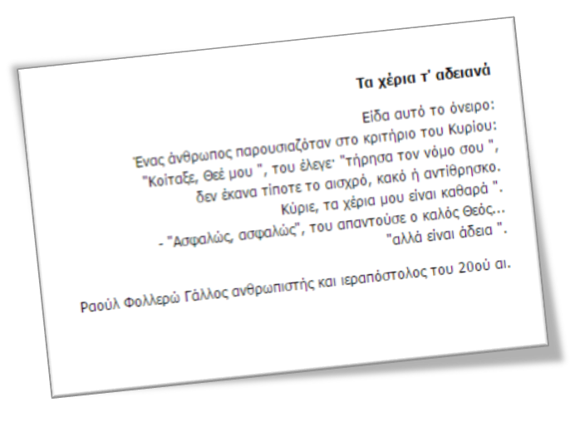
Αυτό το κείμενο το έχει γράψει ο Ραούλ Φολλερώ, ο οποόιος ήταν Γάλλος ανθρωπιστής και ιεραπόστολος. Σε αυτό το κείμενο ένας άνθρωπος απευθύνεται στον Θεό, θέλοντας να του δείξει ότι δεν είχε κάνει ποτέ κακό στη ζωή του. Συγκεκριμένα, του λέει «"Κοίταξε, Θεέ μου, τήρησα τον νόμο σου, δεν έκανα τίποτε το αισχρό, κακό ή αντίθρησκο"». Προσθέτει επίσης: «Κύριε, τα χέρια μου είναι καθαρά".» Με αυτά τα λόγια θέλει να πείσει τον Θεό πως όταν έρθει η ημέρα της τελικής κρίσης δεν θα πρέπει να τιμωρηθεί καθώς δεν έχει κάνει κακές πράξεις. Ο Θεός, όμως, απαντάει: «"Ασφαλώς, ασφαλώς αλλά είναι άδεια ".». Με αυτή την απάντηση εννοεί πως δεν αρκεί να μην κάνουμε κακές πράξεις, αλλά πρέπει να δείχνουμε έμπρακτα την αγάπη μας προς των συνάνθρωπο.

Θοδωρής Μαλικούρτης,
Β₂ Γυμνασίου

